UE Digitale Information und Kommunikation in
Raum, Gesellschaft und Wirtschaft

LV-Nr.: 453.392
Leitung: Mag. Koller Alfons & Vogler Robert
FB Geografie und Geologie

Unterrichtsplanung zur Stadt Villach
+ Lernpfad in Google-Earth
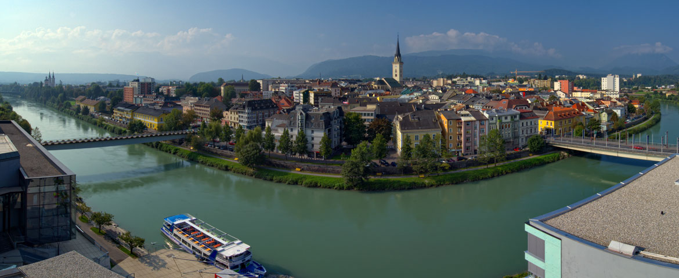

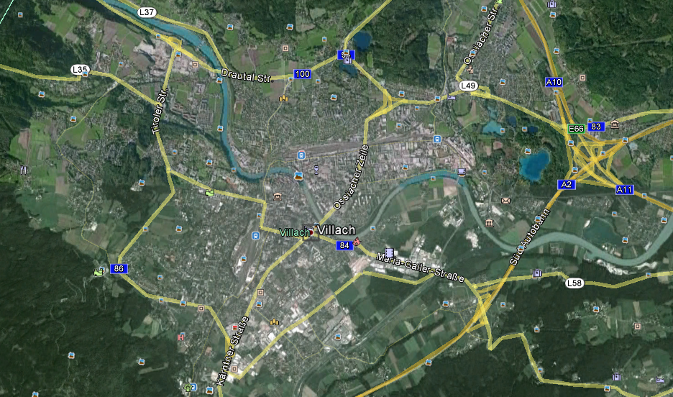
Hötzeneder Daniel
Matrikelnummer 1121555
Daniel.Hoetzeneder@stud.sbg.ac.at

Abb. 1: Villach von oben (Verein "Die Kärntner Volkshochschulen, 2014)
Abb. 2: Google-Earth (2010)

Inhalt

Kriteriengestützte Raumanalyse (Sachanalyse) 3
Situationsanalyse 6
Vorkenntnisse im Umgang mit Google-Earth 6
Wahl des Themas 6
Unterrichtsplanung 6
Arbeitsblatt für den Google-Earth-Lernpfad 7
Konstruktion der Raumvorstellung (Tourismuswerbung) 8
Quellen- und Literaturverzeichnis 10
Abbildungsverzeichnis 10

Kriteriengestützte Raumanalyse (Sachanalyse)

Kriteriengestützte Raumanalyse Name: Hötzeneder Daniel
 | Standort  Nr.  Hauptort des Ausschnitts, Bundesland  gg. Koordinaten des Mittelpunktes  Länge und Breite des Ausschnitts (in km) | 23  Villach (Kärnten)  46°36'31 N 13°51'02 O  Ca. 13 km x 9 km
 | Rote Zahlen beziehen sich auf die Aufgaben im Arbeitsblatt Google-Earth-Lernpfad!!!
Beschreibung – Containerraum (Raumbegriff 1) - Erkennen der Raumstruktur ( Raumbegriff 2)
01 | Höhenlage (in 100er Metern)  - Höchster Punkt  - Tiefster Punkt  - durchschnittlich zwischen …. und …. m | Höchster Punkt → 910 m  Tiefster Punkt → 490 m  Zwischen 510 m und 620 m
02 | Reliefenergie – relative Höhe | Durchschnitt ca. 110 m
03 | > Reliefform (Kategorien für Österreich & Europa)  - Hochgebirge  - Mittelgebirge  - Hügelland  - Ebene | Villach befindet sich im inneralpinen Becken, wobei das Stadtgebiet am westlichen Rand des Klagenfurter Beckens liegt.  Aufgrund des Höhenunterschiedes ist Villach für mich ein Hügelland, das von mehreren Bergen und Höhenzügen umgeben ist.
04 | Raumnutzung  - Ödland  - Wald  - Wiese  - Felder/Äcker, Flurformen  Produkte aus landwirtschaftlicher (Zusatz-)Karte  - Siedlungen, Siedlungsformen s.u.  - Industrie- und Gewerbe  unterscheidbar in Produktion und Dienstleistung?  - Verkehrsnutzung | Das Zentrum von Villach ist sehr dicht bebaut und wird von der Drau durchzogen bzw. in 2 Teile gegliedert. (ca. 50% des Bildausschnitts).  Auf allen 4 Ecken des Bildausschnittes befinden sich Waldgebiete, die ca. 25% des Ausschnittes ausmachen.  An das Stadtgebiet grenzen dann vereinzelt Felder bzw. Äcker an (10% des Bildausschnitts).  4 Das Verkehrsnetz der Stadt ist sehr gut ausgeprägt, wobei östlich des Stadtkerns ein wichtiger Knotenpunkt für den Straßenverkehr (A2, A10, A11) verläuft. Aber auch der Schienenverkehr spielt eine wichtige Rolle. Besonders wichtig sind auch die vielen kleinen Brücken, die über die Drau führen.  Im Nordosten des Ausschnittes befinden sich mehrere kleinere Seen (u.a. Magdalenasee, Silberner See).  Im Stadtzentrum sind v.a. kleinere Gewerbebetriebe vorhanden.  Die größeren Gewerbe befinden sich jedoch eher am Stadtrand.  5 Aus großer Höhe kann man auch das Werk in Gummern sehen, wo sich die Omya GesmbH befindet. Diese Firma liegt im Nordwesten von Villach (ca. 12km entfernt) und baut Mineralien (z.B. Calciumcarbonat, Dolomit,...) ab. 6 Auffallend sind hierbei die verschiedenen Stufen, die aus größerer Höhe aussehen wie natürliche Linien. Diese Linien dienen natürlich als "Straßen", welche von Lastwägen und Baggern genutzt werden.
05 | Siedlungsstruktur  - Abstand zum Nachbarn  - Anzahl der Geschoße  - Form und Durchmesser (Flächeninhalt) der geschlossenen Siedlungsfläche | 1 Direkt im Stadtkern ist alles sehr dicht bebaut. Je weiter man in die Peripherie kommt, desto weiter wird der Abstand von Haus zu Haus.  1 Im Zentrum der Stadt befinden sich vorwiegend Häuser, die mehrere Stockwerke besitzen (Bsp. Wohnbauten) und ohne Abstand aneinander gebaut sind (unterschiedliche Hausfarben). Je weiter man an den Rand der Stadt bzw. des Bildausschnittes kommt, desto mehr Einfamilienhäuser findet man.  Die Siedlungsflächen werden großteils von den Straßen gegliedert, die im Stadtzentrum meist rechteckig angeordnet sind.
06 | Ortsformen  - Streulage  - Weiler – Dorf  - Verstädterte Region | Villach ist die 2.größte Stadt Kärntens, besitzt rund 60.000 Einwohner und hat eine Fläche von rund 135 km². Villach ist eine sehr stark verstädterte Region.
07 | Zentralität (Zentralraum :: Peripherie; Stadt :: Land)  Der Abstand kann als Luftlinie, Fahrstrecke oder Zeitdauer von öffentlichen Verkehrsmitteln und Individualverkehr gemessen werden.  - Abstand zum nächsten zentralen Ort (welcher Kategorie?)  - Abstand zum nächsten Bahnhof, zum Bahnhof einer überregionalen Verbindung  - Abstand zur nächsten Autobahnauffahrt  - Abstand zum nächsten Flughafen | Villach ist eine sehr wichtige und große Stadt und ist daher von keiner größeren Stadt umgeben. Auf Klagenfurt sind es rund 40 km.  Villach hat einen sehr großen Bahnhof und ist einer der wichtigsten Bahnknotenpunkte in Österreich, wobei hier mehrere große Zuglinien zusammenlaufen.  2 Da Villach auch ein sehr wichtiger Autobahnknoten ist, ist der Weg zur nächsten Autobahnauffahrt nur wenige Kilometer vom Stadtkern entfernt.  4 Diese Verbindungen führen nach Italien, Slowenien weiter und kommen von Wien / Graz bzw. Salzburg.  Die nächste Flugmöglichkeit befindet sich in Klagenfurt (40 km von Villach).
08 | Erkennbare Infrastruktur  - für Verkehr  - für zentralen Ort  - für soziale Vernetzung (Kirche, Gasthaus, …)  - für Tourismus  - …. | 2 Villach hat ein sehr gut ausgebautes Straßennetz, Bus und Bahn (auch S-Bahn) im Ort und bildet somit einen wichtigen zentralen Ort für die außerhalb gelegenen Orte bzw. Gemeinden.  3 Die durch Villach fließende Drau gliedert den Ort in 2 Teile, welche wiederum durch etliche Brücken (Fußgeherbrücke, Autobahnbrücke, Autobrücke, Kraftwerk, Zugbrücke) verbunden wird.  Aufgrund der Stadtgröße besitzt Villach eine sehr gute soziale Vernetzung (viele Schulen, Fachhochschulen, Kindergärten, Gasthäuser, Fußballplätze, Geschäfte, Einkaufszentren, Kirchen, Krankenhaus, Jobmöglichkeiten, usw.).  2/7 Villach ist ein sehr bedeutender Tourismusort und bietet viele verschiedene Möglichkeiten. viele Seen (Urlaub - Wörthersee, Faaker See, Ossiacher See usw.), Berge (wandern, Skigebiete → Kranjska Gora, Planica, Gerlitzen, Dreiländereck), Stadtzentrum (Stadtbesichtigung, Villacher Fasching und Villacher Kirtag). 8 Bekannt sind auch die verschiedenen Parks (insbesondere der Stadtpark → Sauerstoffbildung, Erholungs- und Entspannungsmöglichkeit, Sporttreiben, Orte der Kommunikation,...) und auch 7 der Hauptplatz mit der Fußgängerzone (Lederergasse), in der sich viele verschiedene Geschäfte oder Einkaufsmöglichkeiten befinden (Cafe, Hotels, Restaurants, Bars,...)
09 | ……

Situationsanalyse
Schulstufe: 3. Klasse eines Gymnasiums (Alter zwischen 12 und 13)

Vorkenntnisse im Umgang mit Google-Earth
Die Schülerinnen und Schüler haben im Umgang mit dem Computerprogramm Google-Earth bereits Erfahrungen gemacht und können somit die verschiedenen Funktionen bzw. Fragestellungen ohne Probleme lösen. Sollte dies nicht der Fall sein, kann natürlich die Lehrperson gefragt werden, was eigentlich nicht nötig sein sollte.

Wahl des Themas
Da wir uns während der Lehrveranstaltung für ein Thema bzw. für einen Ort entscheiden mussten, nahm ich Villach. Ich entschied mich für diese Stadt, da es hier mit großer Wahrscheinlichkeit viele verschiedene Möglichkeiten bezüglich der Fragestellungen und somit auch in Hinsicht auf den Google-Earth-Lernpfad gibt. Da meine Kenntnisse über Villach ebenfalls noch nicht sehr groß waren, machte es dies für mich noch interessanter, denn bis jetzt hatte ich noch keine Möglichkeit diese Stadt (näher) zu erkunden.
Außerdem ist für mich später dann auch als Lehrer wichtig, dass die Schülerinnen und Schüler das eigene Land Österreich und gewisse Einzelheiten der verschiedenen Großstädte kennen (z.B. Lage, Raumnutzung, Infrastruktur).

Unterrichtsplanung
Die Schülerinnen und Schüler arbeiten entweder alleine oder in 2er-Teams an einem Computer im Informatiksaal. Dabei erhalten sie ein Arbeitsblatt (Google-Earth-Lernpfad) auf dem mehrere Fragestellungen abgebildet sind. Aufgabe ist es nun, diese Fragen mithilfe des Google-Earth-Lernpfades (beim Werk in Gummern auch mit dem Internet) zu beantworten und im Heft zu notieren.
Die Schülerinnen und Schüler haben für diese verschiedenen Aufgaben 2 Stunden Zeit, wobei am Ende das Ganze kontrolliert und gemeinsam durchbesprochen wird.

Arbeitsblatt für den Google-Earth-Lernpfad

Aufgabe | Fragestellung | Markierung der Beobachtungs-punkte
1. | Melde dich mit deinem Account am Computer an und starte das Programm Google-Earth. Auf der linken Seite findest du nun einen Ordner mit dem Namen "Arbeitsauftrag Villach". Öffne diesen Ordner nun mit einem Doppelklick.
2. | Öffne nun das "Video zu Villach" mit einem Doppelklick und schaue es dir an. (von Minute 1:20 bis Minute 6:20)  Was fällt dir an der Innenstadt von Villach auf? Beschreibe dies kurz!  Was fällt dir generell an den Häusern auf? Vergleiche sie mit deinem Wohnort! (Größe, Anzahl, etc.?)  Was bietet Villach, was vielleicht andere Städte oder Orte nicht bieten können? | 1  1  2
3. | Drücke nun mit einem Doppelklick auf den Button "Brückenanzahl" und verfolge die Drau bzw. die blaue Linie und achte darauf, wie viele Brücken von Anfang bis Ende zu zählen sind? Welche Art von Brücken kannst du erkennen bzw. welche Funktionen sollen die verschiedenen Brücken erfüllen? | 3
4. | Drücke auf den Button "Verkehrsknotenpunkt". Von wo kommen die verschiedenen Straßen (Autobahnen) bzw. wo führen sie hin? Sind sie deiner Meinung nach befahren oder nicht? Wenn ja, was könnte der Grund dafür sein? | 4
5. | Öffne den Button "Werk in Gummern". Welche geographische Lage (z.B. Nordost, Südwest, etc.) weist das Werk von Villach aus gesehen auf? Was könnte hier abgebaut werden? (Du kannst dazu auch das Internet verwenden.) | 5
6. | Öffne das Bild mit dem Namen "Werk". Was sind deiner Meinung nach die verschiedenen Erhöhungen oder Stufen im obigen Bereich des Bildes, die vom Wald umgeben sind? Welche Funktion könnten diese haben? | 6
7. | Fliege nun wieder durch einen Klick auf den "Hauptplatz (Fußgängerzone)" zurück zur Stadt Villach. Welche verschiedenen Möglichkeiten bietet dieser Stadtteil einem Touristen?  Welche "touristischen Möglichkeiten" (Button) bietet Villach bzw. die Umgebung von Villach den Sommer- und Wintertouristen? | 7  7
8. | Mit dem Klick auf den letzten Button "Stadtpark" öffnet sich ein Foto. Welche Funktionen sollen generell Parks erfüllen? | 8

Konstruktion der Raumvorstellung (Tourismuswerbung)
Das Tourismusangebot für die Stadt Villach ist sehr gut ausgeprägt. Man braucht nur im Internet bei Google die Begriffe "Villach Tourismus" eingeben und es kommen unzählige Seiten, bei denen man die verschiedensten Information zu allen möglichen Angeboten erhält.
Klickt man nun z.B. die erste Seite an (www.region-villach.at), so bekommt man direkt die Chance, für einen bestimmten Zeitraum ein Zimmer zu buchen. Außerdem werden hier sowohl für den Sommer- als auch Wintertourismus etliche Möglichkeiten aufgezählt, die man dann auch unternehmen kann. Beispiele hierfür sind Golfurlaub, Familienurlaub, Kurzurlaub, Urlaub mit dem Fahrrad für den Sommer, Ski- und Wellnessurlaub, Familienurlaube für den Winter, aber auch Möglichkeiten für die restlichen Jahreszeiten.
Weiters besteht auch die Möglichkeit sich über die verschiedensten Events in Villach und Umgebung zu erkundigen und auch mittels Livekameras sich ein Bild vor Ort zu machen.
Zusammenfassend merkt man sofort, dass die Region Villach viel für ihre Urlauber und Touristen sowohl im Sommer als auch im Winter unternimmt und dadurch natürlich auch immens genutzt wird. Dadurch entstehen auch jährlich viele neue Hotelanlagen bzw. werden die bestehenden erneuert, ausgebaut und renoviert. Aber nicht nur die Hotels sind hier betroffen sondern auch die Tourismusmöglichkeiten wie z.B. der Skiort Gerlitzen, der vor

kurzem eine neue, vom Tal wegführende, Gondelbahn bekommen hat, um so noch mehr Leute, in einer kürzeren Zeit, nach oben in das Skigebiet zu bringen.
Warum dieses Konstrukt so entstanden ist liegt auf der Hand. Die Tourismusbranche ist heutzutage in jeder Gemeinde oder Stadt ein wichtiger Sektor, der immer mehr Teil unserer Gesellschaft wird. Vor allem die großen Städte wie Wien, Innsbruck oder Graz aber auch in diesem Fall Villach leben sehr stark vom Tourismus und können ohne diese wichtige Branche wirtschaftlich kaum mehr überleben. Gerade Villach hat durch die geographischen und geologischen Gegebenheiten den enormen Vorteil, dass sich sehr viele Seen wie der Wörthersee, Faaker See oder auch der Ossiacher See in der Umgebung befinden. Aber auch für den Wintertourismus liegt Villach fast ideal, da es sowohl im Inland als auch im 30km entfernten Ausland viele verschiedene Möglichkeiten zur Nutzung gibt.

Quellen- und Literaturverzeichnis

Google Inc. (2011): Google Earth - Villach. (Zugriff am: 03.07.2014).
Omya AG (2012): Omya. http://www.omya.at/ (Zugriff am: 08.07.2014).
Tourismus in Villach (2014): Kärnten - Region Villach. http://www.region-villach.at/de/home/ (Zugriff am: 03.07.2014).
Verein "Die Kärntner Volkshochschulen" (2014): Villach von oben. http://www.vhsktn.at/images/uploads/vhs_villach_top_web.jpg (Zugriff am: 03.07.2014).
Villach Stadt (2014): Tourismus. http://www.villach.at/tourismus/ (Zugriff am: 03.07.2014).

Abbildungsverzeichnis
Abb.1: Villach von oben (Verein "Die Kärntner Volkshochschulen", 2014)...............................1
Abb. 2: Villach - Google Earth (Google Inc.: Google Earth v.6.1.0.4857, 2011).........................1

